Антикоррупционный вестник за 7-11 октября 2019 года

Путин распорядился провести серию семинаров для чиновников по борьбе с коррупцией
Общее число участников семинаров составит до 320 человек
МОСКВА, 7 октября. /ТАСС/. Президент России Владимир Путин распорядился провести в ноябре - декабре 2019 года серию семинаров-совещаний для федеральных и региональных чиновников и губернаторов по противодействию коррупции. Соответствующее распоряжение главы государства опубликовано на официальном интернет-портале правовой информации.
В документе отмечается, что 28-29 ноября семинары-совещания по актуальным вопросам применения законодательства о противодействии коррупции пройдут в "Президент-Отеле" для госслужащих из регионов, а 9 декабря - для руководителей профильных подразделений федеральных госорганов. Общее число участников таких семинаров составит до 320 человек.

В ГД внесли проект о дополнительных программах по противодействию коррупции
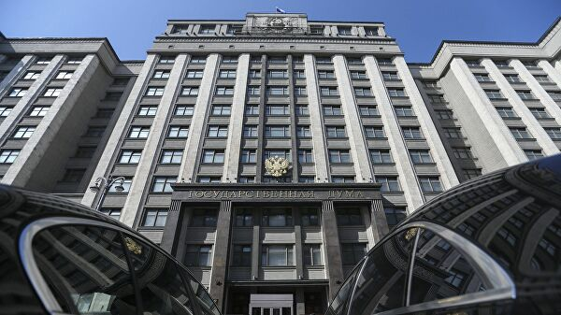
CC BY-SA 4.0 / Сайт Государственной думы Российской Федерации /
МОСКВА, 8 окт - РИА Новости. Правительство России внесло в Госдуму законопроект об утверждении дополнительных профессиональных программ по противодействию коррупции, сообщается сайте кабмина.
"Внести в Госдуму РФ проект федерального закона "О внесении изменений в статью 76 Федерального закона "Об образовании в РФ", - говорится в тексте распоряжения.
Уточняется, что законопроект утверждает дополнительные профессиональные программы по вопросам противодействия коррупции, предупреждения коррупции в организациях, по контролю за выполнением этих мер, по методическому обеспечению мер, направленных на развитие муниципальной службы.
Кроме того, кабмин распорядился назначить заместителя министра труда и социальной защиты РФ Алексея Черкасова и статс-секретаря - заместителя руководителя Федерального агентства по делам национальностей Анну Котову официальными представителями правительства РФ при рассмотрении палатами парламента этого законопроекта.

Фонд борьбы с коррупцией внесли в список НКО-иноагентов
В начале августа СК возбудил уголовное дело о легализации денежных средств, которые были направлены на финансирование ФБК
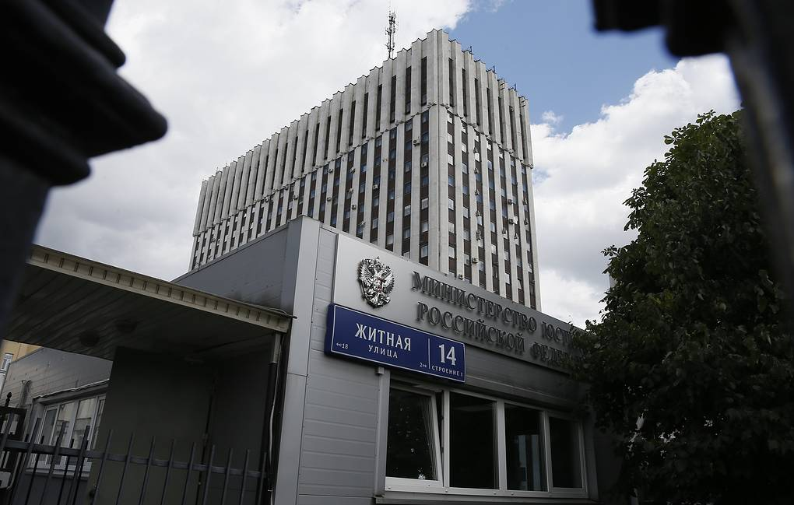
Здание министерства юстиции РФ
© Александр Щербак/ТАСС
МОСКВА, 9 октября. /ТАСС/. Фонд борьбы с коррупцией (ФБК) Алексея Навального внесен в реестр НКО-иноагентов. Об этом сообщается на сайте Министерства юстиции РФ.
В ведомстве заявили, что факт соответствия организации признакам НКО, которая выполняет функции иноагента, был установлен Главным управлением Минюста по Москве в ходе проведенного текущего контроля за ее деятельностью.
Согласно закону, некоммерческие организации, выполняющие функции иностранного агента, должны раз в полгода представлять отчет о своей деятельности и персональном составе руководящих органов, раз в квартал - документы о целях расходования денежных средств и использовании иного имущества, и ежегодно проходить аудиторское заключение. Также раз в полгода они должны размещать в интернете или предоставлять в СМИ отчет о своей деятельности.
В начале августа Следственный комитет возбудил уголовное дело о легализации денежных средств, которые были направлены на финансирование некоммерческой организации ФБК. По версии следствия, с января 2016 года по декабрь 2018 года лица, имеющие отношение к работе фонда, получили крупную сумму денег в иностранной и российской валюте, причем эти средства были приобретены заведомо преступным путем. Как полагают в СК, соучастники преступления легализовали эти деньги, они были направлены на финансирование ФБК. В рамках расследования этого дела суды наложили арест на счета некоммерческих организаций ФБК и "Защита прав граждан", а также на более чем 100 счетов, принадлежащих ряду физических и юридических лиц.

Прокуратура обязала думу Киренска отправить в отставку главу города
По данным ведомства, Николай Черных после избрания мэром в 2016 году продолжил принимать участие в управлении частным предприятием "Водоканал", что является нарушением федерального закона
ИРКУТСК, 9 октября. /ТАСС/. Прокуратура в Иркутской области через суд обязала думу Киренска отравить в отставку главу города Николая Черных за нарушения законодательства о противодействии коррупции. Об этом в среду сообщается на сайте областной прокуратуры.
"По результатам проверки прокурором Киренского района в думу Киренского муниципального образования внесено представление с требованиями об инициировании удаления главы муниципального образования в отставку в связи с утратой доверия за несоблюдение ограничений, запретов, неисполнение обязанностей, установленных антикоррупционным законодательством", - говорится в сообщении.
По данным прокуратуры, Черных после избрания в 2016 году главой Киренска продолжил принимать участие в управлении частным предприятием "Водоканал", что является нарушением федерального закона "О противодействии коррупции". Кроме того, в 2016-2018 годах глава города заключил муниципальные контракты и договоры с двумя коммерческими коммунальными структурами, учредителем которых является его жена. Также имели место факты представления Черных и его супругой недостоверных и неполных сведений о доходах и имуществе.
Дума Киренска в суде пыталась оспорить требование прокуратуры отправить главу в отставку, однако суд депутатов не поддержал. Комментарием думы и администрации горда ТАСС пока не располагает.

Участники СНГ доработают проект соглашения о сотрудничестве против коррупции
Пока документ предлагается не рассматривать на уровне глав государств
АШХАБАД, 11 октября. /ТАСС/. Проект соглашения о сотрудничестве в противодействии коррупции будет дорабатываться участниками Содружества независимых государств. Об этом сообщил председатель исполкома СНГ Сергей Лебедев, уточнив, что пока документ предлагается не рассматривать на уровне глав государств.
"По двум документам, которые были ранее внесены в проект повестки дня, принято решение продолжить работу по их доработке. Это соглашение о совместном инженерном подразделении гуманитарного разминирования и о сотрудничестве в противодействии коррупции. Сегодня предлагается эти вопросы на уровне глав государств пока не рассматривать", - сказал Лебедев на заседании совета глав государств СНГ в Ашхабаде.
При этом он добавил, что остальные документы готовы к рассмотрению без замечаний.

